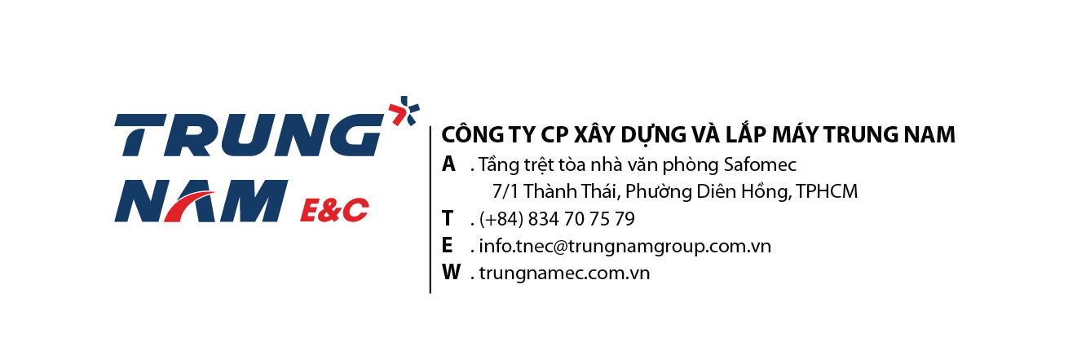

PHIẾU YÊU CẦU
HC– BM 023/PYC

Người yêu cầu: Phạm Thành Lộc Bộ phận: Marketing
Yêu cầu làm bảng hiệu logo TNE&C mới cho dự án Cầu Phước An

STT | TÊN VẬT TƯ, HÀNG HÓA,  MÁY MÓC THIẾT BỊ | QUY CÁCH | ĐVT | SỐ LƯỢNG | NGÀY CẤP
1 | Pano Cầu Phước An | 2M x 8M In bat hiflex, nẹp tôn phía sau, hàng khung sắt, gió to giật mạnh | Bảng | 2 | 25/03/2026
2
3
4

Tp.hcm, ngày 23 tháng 03 năm 2026
THỦ TRƯỞNG ĐƠN VỊ PHỤ TRÁCH BỘ PHẬN NGƯỜI YÊU CẦU

